
Universidad Don Bosco Facultad de Ingeniería
Escuela de Ingeniería en Computación

Asignatura: Datawarehouse y Minería de datos
Ciclo / Grupo: 02– 2026 / 03L
Facilitador: Ing. Bladimir Díaz Campos.

Elaborado por:
González Villacorta, Kevin Josué GV250305
Granados Portillo, Jeimy Pamela GP251098

Flujo ETL

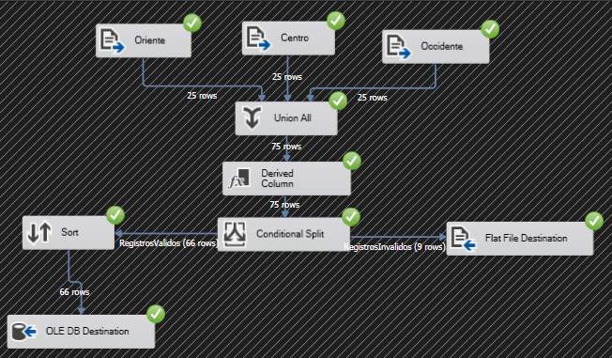

Consultas
